Мастер – класс.
Урок химии в 9 классе по теме: "Алюминий и его соединения".
«Elements of group 13 (III). Aluminum and its compounds »
Цель и задачи мастер – класса:
- ознакомить (обзорно) коллег с основными принципами системы развивающего обучения
- продемонстрировать эффективность технологии развивающего обучения на примере урока в 9 классе «Elements of group 13 (III). Aluminum and its compounds »,
- показать практическое применение методов и приемов, форм организации учебной деятельности, которые наиболее эффективно обеспечивают развитие учащихся
- показать способы применения английского языка на уроке химии
Chapter: | 9.2С Элементы 1 (I), 2 (II) и 13 (III) групп и их соединения With Elements of groups 1 (I), 2 (II) and 13 (III) and their compounds
Date: | Full name of the teacher Sboeva V V.
Class: 9 | Количество присутствующих: | Количество отсутствующих:
Lesson topic | Elements of group 13 (III). Aluminum and its compounds. Demonstration No. 7 "Aluminum and its alloys". Laboratory experiment No. 9 "Interaction of aluminum with acid and alkali solution
Learning objectives | 9.2.1.5-explain the properties of aluminum based on the structure of the atom and name the applications of aluminum and its alloys  9.2.1.6-to investigate the amphoteric properties of aluminum, its oxide and hydroxide
Lesson objectives | All students will learn:- describe the general characteristics of aluminum.  Most students learn:- predict the application areas of aluminum.Some students will learn:- formulates a conclusion about the patterns of changes in the properties of the elements of the 13th group.
Ход урока
Этап урока/ Время | Действия педагога | Действия ученика | Оценивание | Ресурсы
Начало урока  5мин | Организационный момент  Good morning, everybody. Today we will study chemistry using our English language. Good luck with your lesson. Let's start our lesson right now.  Погружение в тему Учитель показывает изделия из алюминия, просит посмотреть на слайд, задает вопросы и читает стихотворение.  What chemical element did D.I. Mendeleev call the metal of the future?  What element is it talking about?  I am an irreplaceable metal,  Very much a pilot's favorite,  Lightweight, Electrically conductive,  And the character is transitional.  Look at these products, what metal are they made of?  Do you know what the hulls of cars, planes and missiles are made of?  What are electrical wires made of? Where is aluminum used?  Ознакомление с темой урока, целями обучения и критериями обучения  Today in the lesson you will learn about the physical and chemical properties of aluminum .  -Learn how to make chemical equations of reactions  -Write the equations of possible reactions.  Опрос знаний учащихся по предыдущей теме.  Let's start repeating the homework.  You need to remember and tell briefly about alkaline and alkaline earth metals. Remember their structure and properties.  Учитель раздает ученикам стикеры разного цвета и делит класс на 3 группы.  1 группа. Общая характеристика металлов. Положение в таблице Менделеева. Получение металлов. 1 group. General characteristics of metals. The position in the periodic table. Obtaining metals .  2 группа Щелочные металлы и их свойства Group 2. Alkali metals and their properties.  3 группа. Щелочно - земельные металлы и их свойства. 3rd group Alkali - earth metals and their properties .  По одному ученику из группы выходят к доске для записи уравнений химических реакций One student from the group goes to the blackboard to write down the equations of chemical reactions  2Na + S = 2Na + 2H2O = 2Na + H2 = 2Na + O2 2Na + Cl2 = 2Na + 2HCl =  2Ca+O2 = Ca+H2= Ca+2H2O=  Ca+ 2HCl = Сa + Cl2 = Sr + CaCl₂  . Учитель раздает ученикам тестовые задания  Choose the correct answer  Alkaline earth metals are in:  1) I A group; 2) II A group; 3) IV A group 4) VIII A group  Which of these metals is alkaline:  1) Mg; 2) Zn; 3) Ba; 4) K  Degree of oxidation of alkali metals:  - +1; 2) +2; 3) -2; 4) +3  Distribution of electrons by energy levels in a magnesium atom:  1) 2,8,2; 2) 2,8,1; 3) 2,8,8,1; 4) 1,8,8,1  Alkaline earth metals:  A. Silver – white. B. Easily cut with a knife. B. Inactive metals.  1) All statements are not true; 2) True A and B; 3) True A and C  When interacting with oxygen, sodium forms:  1) oxide; 2) peroxide; 3) sodium does not react with oxygen.  Давайте проверим, как вы выполнили тест. Давайте сверим ваши ответы . Прочтите вопросы на доске.. Let's check how you completed the test. Let 's compare your answers . Read the questions on the board. | Учащиеся отвечают на вопросы выходят к названию темы урока и целям урока. | 2 балла | Слайды презентации  карточки
Середина урока  20 мин | Откройте свои словари и запишите новые термины Open your dictionaries and write down new terms. Read the new terms out loud one by one.  Глоссарий:  En Ru  is silvery-white metal серебристо-белый металл  soft пластичный  Very light легкий  Aliminum is electrically conductive электропроводный,  thermally conductive теплопроводный,  melting point 600⁰S. температура плавления 600⁰С).  strength сильный  winged. крылатый  reducing agent восстановитель  sulfuric and nitric acid серная и азотная кислоты  protective oxide film защитная оксидная пленка  amphoteric амфотерная  passivation пассивация  Объяснение нового материала.  Учитель объясняет новый материал и показывает слайды.  Учитель просит рассказать по слайду строение атома алюминия.  Take a look at the slide and tell us about the structure of the aluminum atom.  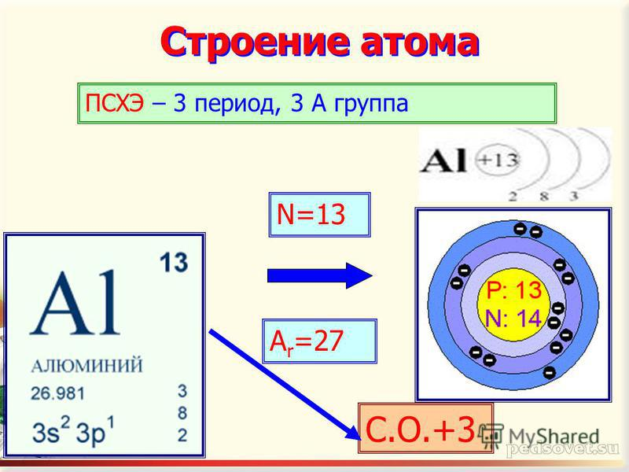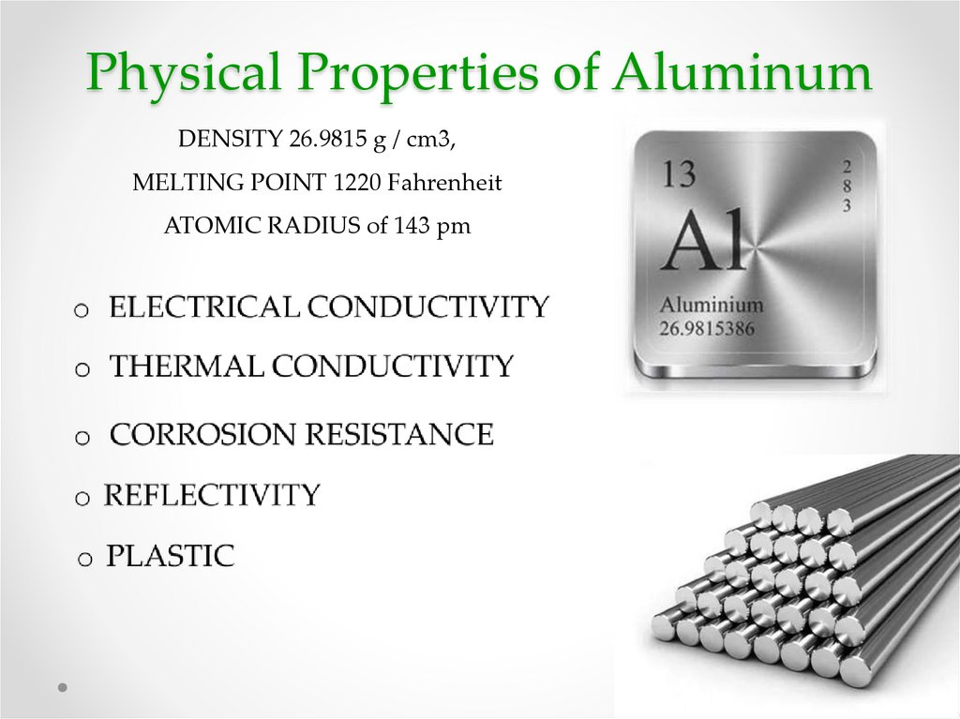  Учитель предлагает сделать записи в тетрадь  Open your notebooks. Write down the topic of the lesson and the basic equations and properties of aluminum  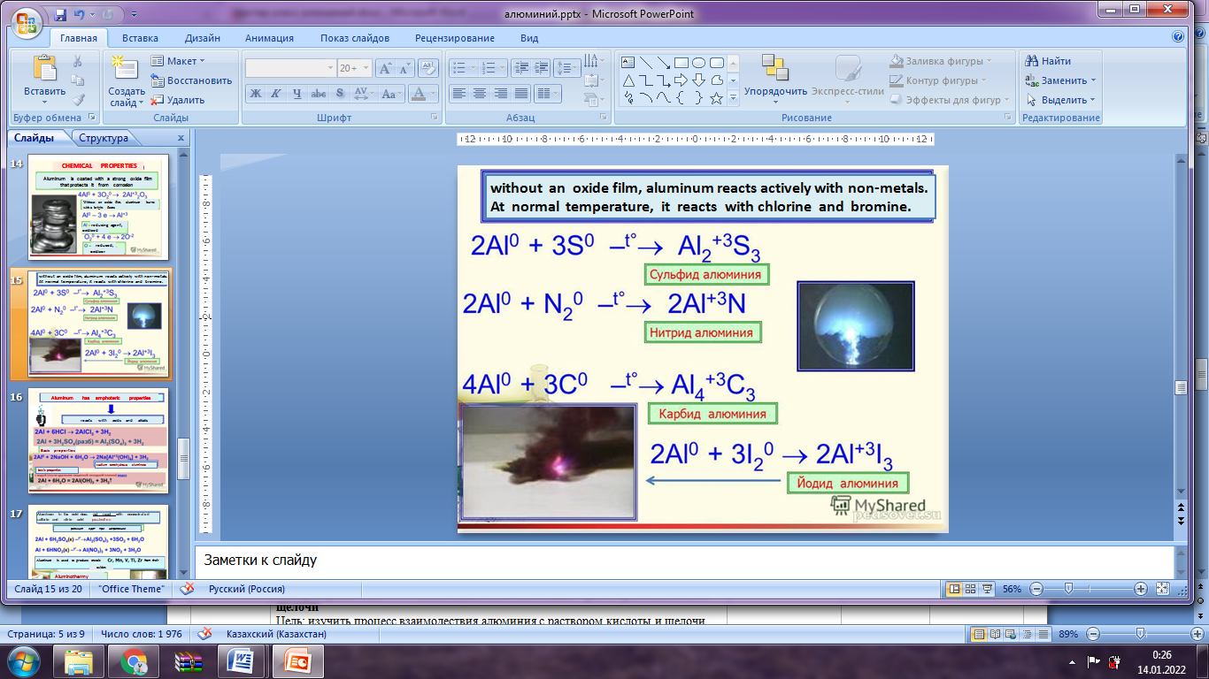  На столах у учеников и учителя стоят реактивы и посуда для опытов. Учитель объясняет ученикам, что алюминий является амфотерным элементом, обладающим свойствами металлов и неметаллов и предлагает провести лабораторный опыт по исследованию его свойств.  Teacher: You have aluminum foil on your table, reagents - sodium hydroxide and hydrochloric acid. Put aluminum in test tubes and pour these solutions. Look what's going on. What do you see?  Лабораторный опыт № 9 «Взаимодействие алюминия с раствором кислоты и щелочи  Цель: изучить процесс взаимодествия алюминия с раствором кислоты и щелочи  Оборудование:алюминий, соляная кислота,гидроксид натрия, пробирка,хлорид алюминия  Дескриптор: проводит эксперимент с соблюдением правил техники безопасности; исследует свойства алюминия и записывает свои наблюдения; составляет уравнения реакций взаимодействия алюминия с соляной кислотой; составляет уравнения реакций взаимодействия алюминия с раствором гидроксида натрия; | Учащиеся вначале знакомятся с глоссарием,  Записывают новые термины, произносят их.  Смотрят презентацию, делают записи в тетрадь.  Учащиеся по слайду рассказывают о строении атома алюминия.  Учащиеся выполняют опыт и рассказывают свои наблюдения. Делают вывод об амфотерности алюминия. | 5 баллов | Карточки, алюминий, соляная кислота, гидроксид натрия, пробирка, хлорид алюминия, коллекция алюминия  «Видеоресурс»  https://bilimland.kz/kk
Конец урока  10 мин | Закрепление полученных знаний Consolidation of the acquired knowledge  Задание. Химический диктант Task. Chemical dictation  - Aluminum is obtained by electrolysis of its bauxite oxide, which is called  - Aluminum and its alloys are different lightness and strengthand , which has found application in aircraft and automotive industry  - Aluminum is said to be winged .  - Aluminum - active metal, in chemical reactions manifests itself as reducing agent.  - Aluminum does not react with concentrated sulfuric and nitric acid in the cold.  - Aluminum protectiveis thus covered oxide film .  - This property is called passivation.  - As a transition element, aluminum dissolves in solutions alkalis.  - Forming at the same time salts aluminates.  - As a metal standing in a series of stresses up to hydrogen, aluminum interacts with acids.  - Aluminum oxide and hydroxide amphoteric, because they have properties metals and non-metals.  Дескриптор:-определяет химические и физические свойства алюминия  -объясняет применения алюминия | Выполняют задания для ФО | 3 балла | карточки
Рефлексия  5 мин | Рефлексия «Мишень».  Отметьте на Мишени» свое состояние на уроке: активно участвовал; было интересно; было понятно; узнал новое  1. Have you learnt something new from this lesson?  2. What information might be useful fo r your future life?  3. Is it interesting for you to study chemistry with the help of English?  This is the end of the lesson.  Thank you, good-bye! | Обобщение знаний |  | Стикеры,мишень
Приложение1.
Metals are a group of elements that share certain properties. | Металлы - это группа элементов, которые наделены определенными свойствами.
They conduct heat and electricity well | Они хорошо проводят тепло и электричество
They are also strong and can be shaped easily | Кроме того, они прочные и легко могут принимать любую форму
Metals are usually malleable, ductile and shiny, that is they reflect most of incident light. | Металлы обычно ковкие, пластичные и блестящие, то есть они отражают большую часть падающего света.
Metals are found on the left hand side of the Periodic Table. | Металлы находятся в левой части Периодической таблицы.
In a metal, atoms readily lose electrons to form positive ions (cations). | В металле атомы легко теряют электроны с образованием положительных ионов (катионов).
Valence electrons of metal atoms can easily move between the formed ions. These electrons that can move freely between atoms, form an "electron gas". | Валентные электроны атомов металла могут легко перемещаться между образованными ионами. Эти электроны, которые могут свободно перемещаться между атомами, образуют «электронный газ».

Приложение 2.
Выберите правильный вариант ответа Choose the correct answer
1 | 1 Alkaline earth metals are in: Щелочноземельные металлы находятся в:  1) I A group; 2) II A group; 3) IV A group 4) VIII A group | 2
2 | Which of these metals is alkaline:  1) Mg; 2) Zn; 3) Ba; 4) K | 4
3 | Степень окисления щелочных металлов: 3 Degree of oxidation of alkali metals:  1) +1; 2) +2; 3) -2; 4) +3 | 1
4 | Distribution of electrons by energy levels in a magnesium atom: Распределение электронов по энергетическим уровням в атоме магния:  1) 2,8,2; 2) 2,8,1; 3) 2,8,8,1; 4) 1,8,8,1 | 1
5 | Alkaline earth metals: Щелочноземельные металлы:  A. Silver – white. B. Easily cut with a knife. B. Inactive metals.  1) All statements are not true; 2) True A and B; 3) True A and C | 2
6 | When interacting with oxygen, sodium forms:При взаимодействии с кислородом натрий образует:  1) oxide; 2) peroxide; 3) sodium does not react with oxygen. | 2
7 | Caustic soda: Каустическая сода:  1) NaOH; 2) KOH; 3) Mg (OH)2; 4) NaCl | 1
8 | Which of the following substances does calcium react with? С каким из следующих веществ реагирует кальций?  1) Na2O; 2) NaCl; 3) Cu; 4) H2O | 4
9 | Which of the following substances does potassium hydroxide react with?  С каким из следующих веществ реагирует гидроксид калия?  1) СO2; 2) NaCl; 3) KNO3; 4) Ba(OH)2 | 1
10 | What precipitate is formed by the interaction of solutions of salts  Какой осадок образуется при взаимодействии растворов солей Na3PO4 и Ca(NO3)2  1) NaNO3; 2) Ca (OH)2; 3) Ca3(PO4)2; 4) NaOH | 3
11 | Which of the following reactions refers to ion exchange reactions?  Какая из следующих реакций относится к реакциям ионного обмена?  1) CaO + H2O → Ca (OH)2  2) Ba (NO3)2 + Na2SO4 → BaSO4 + 2 NaNO3  3) 2 Mg + TiO2 → 2 MgO + Ti  4) 3 Ba + N2 → Ba3N2 | 2
12 | Potassium salts stain the flame in: Соли калия окрашивают пламя в:  1) green color; 2) red color; 3) yellow color; 4) purple color | 4

Приложение 4 .
Task. Chemical dictation
- Aluminum is obtained by electrolysis of its ........, which is called ....
- Aluminum and its alloys are different....... and ........, which has found application in ........ and........
- Aluminum is said to be...
- Aluminum -..... metal, in chemical reactions manifests itself as ...
- Aluminum does not react with concentrated ....and .... in the cold.
- Aluminum ... is thus covered .......
- This property is called ....
- As a transition element, aluminum dissolves in solutions ......
- Forming at the same time salts ...
- As a metal standing in a series of stresses up to hydrogen, aluminum interacts with ...
- Aluminum oxide and hydroxide ...), because they have properties .....and .....

Task. Chemical dictation
- Aluminum is obtained by electrolysis of its bauxite oxide, which is called
- Aluminum and its alloys are different lightness and strengthand , which has found application in aircraft and automotive industry
- Aluminum is said to be winged .
- Aluminum - active metal, in chemical reactions manifests itself as reducing agent.
- Aluminum does not react with concentrated sulfuric and nitric acid in the cold.
- Aluminum protectiveis thus covered oxide film .
- This property is called passivation.
- As a transition element, aluminum dissolves in solutions alkalis.
- Forming at the same time salts aluminates.
- As a metal standing in a series of stresses up to hydrogen, aluminum interacts with acids.
- Aluminum oxide and hydroxide amphoteric, because they have properties metals and non-metals.

